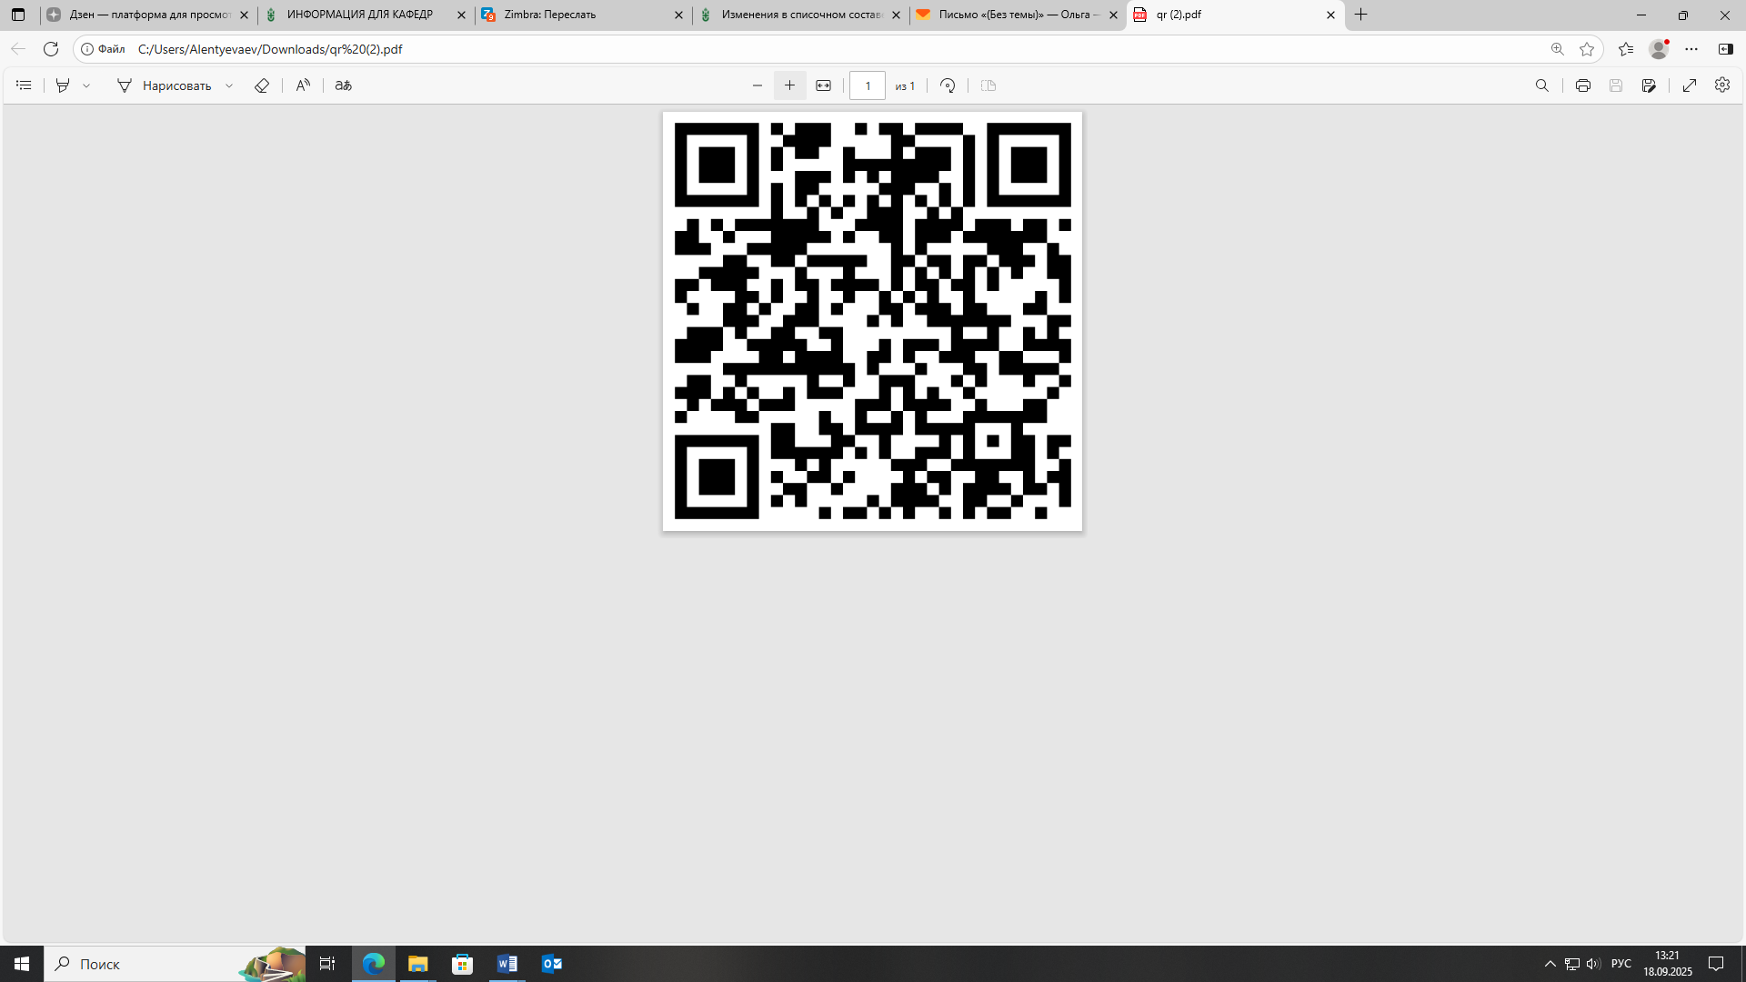

**ПРАКТИЧЕСКИЕ ЗАНЯТИЯ**

**Тема: Профессионально-личностное развитие и карьерные траектории** (12 ч)

**Цель занятия:** сформировать знания, умения и навыки в области профессионально-личностного развития и карьерными траекториями.

**Учебная карта занятия:**

1. Устный опрос

2. Практическая работа: проектирование карьерной траектории на основе самоанализа личностных ресурсов.

3. Контрольная работа.

**Вопросы для подготовки по теме:**

1. Профессиональное образование в контексте общественного развития.
2. Наука, технология и профессиональное образование.
3. Личность и профессия. Профессиональное самоопределение. Профессиональная идентичность.
4. Здоровье и профессия.
5. Эмоционально-личностное благополучие врача.
6. Синдром эмоционального выгорания.
7. Этапы профессионально-личностного развития врача.
8. Социально и личностно значимые факторы профессиональной деятельности врача
9. Карьерные ориентации, карьерное развитие врача.
10. Наставничество, консалтинг и супервизии в профессиональном становлении.

**Тема: Профессиональное взаимодействие и коммуникация в работе врача (12ч)**

**Цели занятия:** закрепление и систематизация знаний, умений в области профессионального взаимодействия и коммуникации в работе врача.

**Учебная карта занятия:**

1 Устный опрос

2. Практическая работа: деловая игра на отработку навыков профессионального взаимодействия и коммуникации.

3. Контрольная работа.

**Вопросы для подготовки по теме:**

1. Конфликтоустойчивость: характеристики, формирование, техники проявления во взаимодействии.
2. Стрессоустойчивость как профессионально важная характеристика врача.
3. Психологические защиты.
4. Транзактный анализ.
5. Стратегии взаимодействия.
6. Индивидуальный стиль деятельности.
7. Деловое общение.
8. Внимательное и активное слушание.
9. Личное пространство и дистанция общения.
10. Техники развития навыков невербальной коммуникации: контакт глазами, мимика, позы, жесты.
11. Техники развития навыков вербального общения.
12. Компетенции медицинского врача: ассертивная, деонтологическая, этнокультурная, социально-статусная.

**Тема: Педагогическая деятельность в работе врача (10 ч)**

**Цели занятия:** сформировать знания, умения и навыки в области педагогической деятельности в работе врача.

**Учебная карта занятия:**

1. Устный опрос.

2. Практическая работа: проектирование фрагмента просветительской работы врача.

3. Контрольная работа.

**Вопросы для подготовки по теме:**

1. Теория обучения.
2. Педагогическое проектирование.
3. Дефектология: понятия нормы и отклонения, здоровья и болезни, нарушения, дефекта в соматическом, психическом, моторном, интеллектуальном, речевом, сенсорном, эмоционально-волевом развитии человека.
4. Медицинский, психологический, педагогический и социально-правовой контекст понятий специальной педагогики и психологии. Инклюзивная среда.
5. Педагогическое мастерство.
6. Прикладные аспекты педагогического мастерства врача в общении с пациентами разных возрастов: дети, подростки, юноши, взрослые, зрелые, пожилые, старческий возраст.
7. Педагогическая деятельность врача: виды, характеристика, условия и факторы успешности.
8. Ситуации педагогического общения в работе врача.
9. Просветительская работа врача: традиционные технологии и новшества.
10. Воспитание у пациентов основ самосохранения здоровья.
11. Обучение пациентов и его эффективность.
12. Самообразование и профессиональное самосовершенствование врача.

**СЕМИНАРЫ**

**Тема: Профессиональное взаимодействие и коммуникация в работе врача** (6 ч)

**Цели занятия:** сформировать знания и умения в области профессионального взаимодействия и коммуникации в работе врача.

**Учебная карта занятия:**

1. Устный опрос

2. Доклады.

3. Контрольная работа.

**Вопросы для подготовки по теме:**

1.Типы взаимодействия.

2.Модели взаимоотношений врача и пациента.

3. Компоненты сотрудничества врача и пациента.

4. Психологические типы врача.

5.Конфликты между врачом и пациентом.

6. Деловое общение в медицинской организации.

**Темы для докладов:**

1. Конструктивные стратегии взаимодействия в коллективе медицинской организации.
2. Психологические защиты врача при коммуникации в затрудненном общении.

**Тема:** **Педагогическая деятельность в работе врача (4 ч)**

**Цели занятия:** сформировать знания и умения в области педагогической деятельности в работе врача.

**Учебная карта занятия:**

1. Устный опрос.

2. Доклады.

3. Контрольная работа.

**Вопросы для подготовки по теме**

1. Врач как педагог. Педагогическая деятельность врача.
2. Социальные факторы в педагогической деятельности врача. Индивидуализация и дифференциация.
3. Этика общения с лицом с ограниченными возможностями здоровья и инвалидами.
4. Эмпатия во взаимодействии с лицом с ОВЗ.
5. Доступная среда, социальная инклюзия и эксклюзия.
6. Просветительская работа врача: индивидуальный и дифференцированный подходы.

**Темы для докладов:**

1. Социально-психологические аспекты работы врача.
2. Современные педагогические технологии в работе врача.

**самостоятельная работа**

**Тема:** **Самооценка профессионально-личностных ресурсов**

**Вопросы по теме для самостоятельного изучения:**

1. Мотивационные ресурсы.
2. Эмоциональные ресурсы.
3. Когнитивные ресурсы.
4. Коммуникативные ресурсы.

**Список литературы:**

1. Профессиональное становление и развитие личности : профессионально-личностная направленность / Н. Ю. Марчук - Москва : ФЛИНТА, 2021. - ISBN 978-5-9765-2565-81021. - Текст : электронный // ЭБС "Консультант студента" : [сайт]. - URL : <https://www.studentlibrary.ru/book/ISBN97859765256581021.html>
2. Кондратьев М.Ю. Психология отношений межличностной значимости [Электронный ресурс] / М.Ю. Кондратьев, Ю.М. Кондратьев. - М. : ПЕР СЭ, 2006. - <http://www.studentlibrary.ru/book/ISBN5929201544.html>

2. Психология делового общения [Электронный ресурс] : учеб. пособие / Н. А. Коноплева. - 2-е изд., стер. - М. : ФЛИНТА, 2013. - <http://www.studentlibrary.ru/book/ISBN9785976501188.html>

**Тема:** **Краткосрочное и перспективное планирование собственной карьеры**

**Вопросы по теме для самостоятельного изучения:**

1. Якоря карьеры.
2. Субъективные факторы карьерного развития.
3. Перспективный план собственной карьеры.
4. Ближайшие цели профессиональной карьеры.
5. Образ своего будущего в профессии.

**Список литературы:**

1. Профессиональное становление и развитие личности : профессионально-личностная направленность / Н. Ю. Марчук - Москва : ФЛИНТА, 2021. - ISBN 978-5-9765-2565-81021. - Текст : электронный // ЭБС "Консультант студента" : [сайт]. - URL : <https://www.studentlibrary.ru/book/ISBN97859765256581021.html>

**Тема:** **Коммуникативный контакт и конструктивный диалог.**

**Вопросы по теме для самостоятельного изучения:**

1. Условия успешной коммуникации.
2. Диалоговые формы общения.
3. Стили общения.
4. Риторика и красноречие. Эмоциональная окраска речевой коммуникации.

**Список литературы:**

1. Кондратьев М.Ю. Психология отношений межличностной значимости [Электронный ресурс] / М.Ю. Кондратьев, Ю.М. Кондратьев. - М. : ПЕР СЭ, 2006. - <http://www.studentlibrary.ru/book/ISBN5929201544.html>

2. Психология делового общения [Электронный ресурс] : учеб. пособие / Н. А. Коноплева. - 2-е изд., стер. - М. : ФЛИНТА, 2013. - <http://www.studentlibrary.ru/book/ISBN9785976501188.html>

**Тема:** **Техники активного слушания.**

**Вопросы по теме для самостоятельного изучения:**

1. Рефлексивное слушание.
2. Нерефлексивное слушание.
3. Эмпатическое слушание.
4. Позиция понимающего слушателя.
5. Речевые действия активного слушающего.

**Список литературы:**

1. Кондратьев М.Ю. Психология отношений межличностной значимости [Электронный ресурс] / М.Ю. Кондратьев, Ю.М. Кондратьев. - М. : ПЕР СЭ, 2006. - <http://www.studentlibrary.ru/book/ISBN5929201544.html>

2. Психология делового общения [Электронный ресурс] : учеб. пособие / Н. А. Коноплева. - 2-е изд., стер. - М. : ФЛИНТА, 2013. - <http://www.studentlibrary.ru/book/ISBN9785976501188.html>

**Тема:** **Профилактика конфликтов в профессиональной коммуникации**

1. Корпоративная культура как условие профилактики конфликтов.
2. Личностные и поведенческие особенности как детерминанты конфликтов.
3. Коммуникативный самоконтроль как профилактика конфликта.
4. Роль руководителя в профилактике конфликтов.

**Список литературы:**

1. Истратова О.Н. Психология эффективного общения и группового взаимодействия: учебное пособие / О.Н. Истратова. – Ростов н/Д: Изд-во ЮФУ, 2018. – 192 с. Режим доступа: <https://www.studentlibrary.ru/book/ISBN9785927528486.html>
2. Психология общения. Энциклопедический словарь [Электронный ресурс] / Под ред. А.А. Бодалева. - М. :Когито-Центр, 2011. - [http://www.studentlibrary.ru/book/ISBN9785893533354.html](http://www.studentlibrary.ru/book/ISBN9785893533354.html%20)

**Тема:** **Стрессоустойчивость в работе врача**

**Вопросы по теме для самостоятельного изучения:**

1. Факторы стресса.
2. Рабочий стресс.
3. Эмоциональная напряженность.
4. Нервно-психическое напряжение.
5. Стрессоустойчивость и синдром эмоционального выгорания.

**Список литературы:**

1. Психология делового общения [Электронный ресурс] : учеб. пособие / Н. А. Коноплева. - 2-е изд., стер. - М. : ФЛИНТА, 2013. - <http://www.studentlibrary.ru/book/ISBN9785976501188.html>
2. Психология общения. Энциклопедический словарь [Электронный ресурс] / Под ред. А.А. Бодалева. - М. :Когито-Центр, 2011. - [http://www.studentlibrary.ru/book/ISBN9785893533354.html](http://www.studentlibrary.ru/book/ISBN9785893533354.html%20)

**Тема:** **Обучающие программы в работе врача**

**Вопросы по теме для самостоятельного изучения:**

1. Воспитание пациента в условиях стационара.
2. Формы, методы и средства обучение населения в Школах здоровья и Медицинских центрах профилактики

**Список литературы:**

1. Психология развития и возрастная психология [Электронный ресурс]: учеб.пособие / Болотова А.К., Молчанова О.Н. - М. : ИД Высшей школы экономики, 2012. - (Учебники Высшей школы экономики). - <http://www.studentlibrary.ru/book/ISBN9785759807315.html>
2. Новгородцев, И. В. Педагогика в медицине. Практикум / Новгородцев И. В. - Москва : ФЛИНТА, 2017. - 52 с. - ISBN 978-5-9765-1282-5. - Текст : электронный // ЭБС "Консультант студента" : [сайт]. - URL : <https://www.studentlibrary.ru/book/ISBN9785976512825.html>